附件1：
绵阳市中医医院拟购设备清单
包号 | 序号 | 设备名称 | 数量 | 预算单价（单位：元） | 主要要求 | 备注（参考图片）
 | 1 | 平行杆 | 1 | 3200.00 | 用途：用于步态练习，矫正不良步态。  规格:1、整体尺寸：3000±100mm*1100±50mm*（780-1200）±50mm  2、扶手高度可调：（780-1200）±50mm  3、扶手宽度调节范围：350~650±50mm  3、扶手直径：35±5mm  4、材质：钢结构，配防滑垫 | 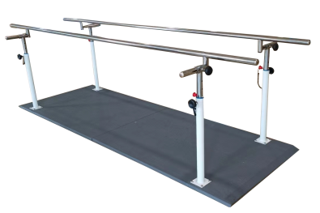 |  | 第二次挂网
1 | 2 | 双向训练阶梯 | 1 | 2500.00 | 用途：用于患者恢复日常上下楼功能及行走能力的训练  规格：1、整体尺寸：3300±100mm*800±50mm *（1300-1600）±100mm  2、扶手高度可调：（1300-1600）±100mm  3、材质：钢结构，配防滑垫 | 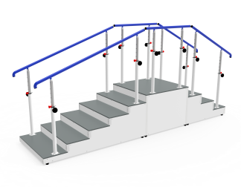 |  | 第二次挂网
 | 3 | 手功能训练仪 | 2 | 500.00 | 用途：用于各种功能性手指动作训练  规格：1、整体尺寸：350±50mm*250±50mm*300±50mm  2、材质：木质，使用环保无毒油漆 | 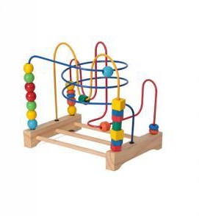 |  | 第二次挂网
 | 4 | 可调式沙磨板及附件 | 2 | 500.00 | 用途：用于上肢肌力协调活动能力和关节活动度的训练  规格：1、整体尺寸：1000±100mm*800±100mm*800±100mm  2、面板角度可调（0°-30°） | 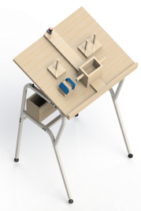 |  | 第二次挂网
 | 5 | 上肢滑轮吊环 | 2 | 260.00 | 用途：用于肩关节牵引，肌力训练  规格：1、整体尺寸700±50mm*15±5mm*1400±100mm  2、高度调节范围500±50mm | 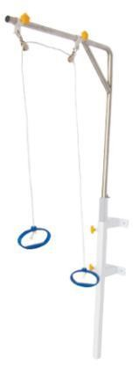 | 第二次挂网
1 | 6 | 助行器 | 4 | 300.00 | 用途：用于行动不便者作为助行辅助用具  规格：1、整体尺寸：长55±5cm，宽45±5cm，高度可调（75-95）±5cm，可折叠  2、最大承重≥100kg  3、性能：可固定框式或差动式移动，两种功能可相互转换 | 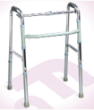 | 第二次挂网

